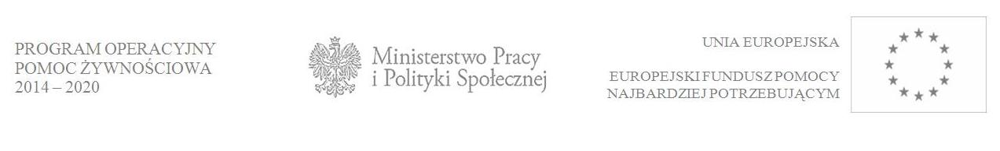

INFORMACJA

Miejski Ośrodek Pomocy Społecznej w Sławkowie informuje, że
ulega zmianie termin
warsztatów mających na celu wzmocnienie samodzielności i kompetencji w zakresie prowadzenia gospodarstwa domowego.
SPOTKANIA ODBĘDĄ SIĘ 16.12.2015 r. - 17.12.2015 r. w godz. 10ºº – 14ºº,
w siedzibie MOPS, przy ul. Kościelnej 11
(pokój nr 10)

